達運輪隨輪日報 日期:97/12/06~07
97/12/6 1410 on board “DAR YUN”上船即發現卸貨不順利，問題點：惰氣跳脫IG trip

- #1號惰氣鼓風機起動後不久，發現440V接地，現場鼓風機振動非常明顯，電線接線盒固定螺絲脫落，電線與接線盒磨擦，造成電線絕緣破皮導致接地。停#1、起動#2號。
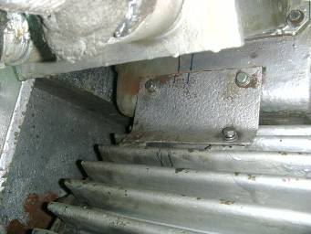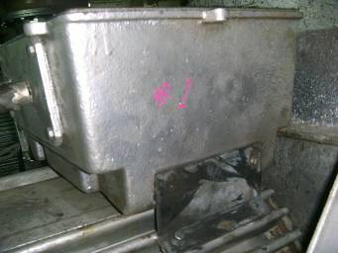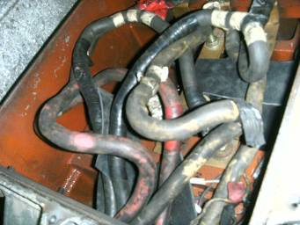

  - 達運運97/12/6 1130起泵
  - 達運114航次12/1沙崙卸貨正常(#1號氣鼓風機馬達於97/4/30報修(P/O NO. p08062W)97/5/30送回，使用二航次及114航次半航次)
  - 12/4南台工程行上船維修#2號惰氣鼓風機馬達時，#1號惰氣鼓風機有振動問題，順道加強接線盒固定，因未使用高張力螺絲，維修人員鎖完後，於97/12/6高雄卸貨時，因運轉時振動鬆脫，造成上述現象(固定螺絲脫落，電線與接線盒磨擦，電線絕緣破皮導致接地)

- 惰氣跳脫：IG trip因 #2 IG Motor三相電線(紅、白、黑)，白、黑二相接反造成馬達反轉，無送惰氣效能，造成鼓風機高溫(80℃)跳脫。97/12/6 2000打電話向南台王明凱報怨
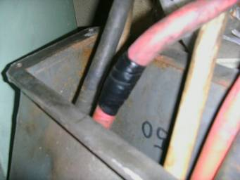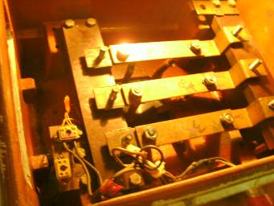
  - 正確需逆時針旋轉，起動時處於順時針旋轉，南台工程行12／4回裝錯誤
  - 船上電機師，將相位改正，97/12/6 1630重新起動後正常運轉
  - 97/12/6 1100到IG間巡視，#2 IG Motor正常
  - 97/12/7 0700左右機艙控制室440V接地警報叫，發生原因同#1號(固定螺絲脫落，電線與接線盒磨擦，電線絕緣破皮導致接地)
  - 97/12/7 0800通知南台上船維修
  - 97/12/7 1025 南台王明凱及維修人員共二人上船維修，交通船已通知在船邊待命
  - 97/12/7 1250 #2號惰氣鼓風機馬達維修完畢，所有電線拆開及電線接線盒整理，(電線絕緣破皮重新包覆，加絕緣墊，固定螺絲加lock tight上緊)
  - 97/12/7 1250 #2號惰氣鼓風機馬達維修完畢後測試，運轉電流約260A，(12/4接反時測試電流約250A)
  - 測試中南台將#1號惰氣鼓風機馬達將電線接線盒重新固定

- 交通船提前回航
  - 1300交通船人員向南台王明凱要求回航接新任務，王明凱在左舷住艙甲板上同意，約數分鐘進IG間向我提起，交通船已回航，立即請船長用VHF叫交通船回航達運輪船邊，交通船未回應，
  - 另請能源謝主任連絡交通船回航，交通船告知1400有任務，沒有回航，
  - 1325主機動車
  - 1300繫泊周丙忠船長通知大林一號讓南台人員坐大林一號回檢查站，另請能源謝主任連絡交通船到檢查站接回南台人員二人。
  - 感謝繫泊周丙忠船長

- 97/12/7 0400壓艙水泵滑油洩漏並造成機艙火災警報叫

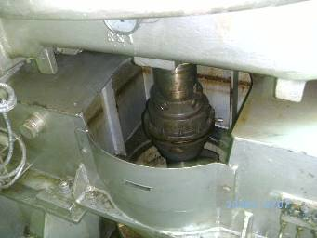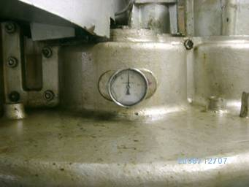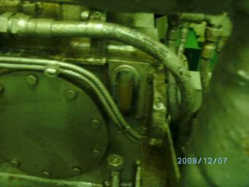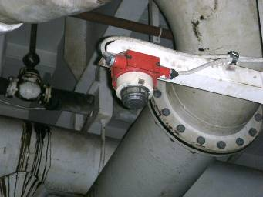
  - C／O調壓艙水，打循環，壓艙水泵1100 RPM
  - 0330輪機長接機艙當班，發現壓艙水泵滑油大量洩漏，且上、下軸承等溫度高溫
  - 緊急叫泵匠加滑油，加入滑油隨即氣化，滑油自通氣處衝出，造成上方火災警報器作動。
  - 緊急停壓艙水泵，待溫度稍降，更新滑油，0900卸完貨後重新起動壓艙水泵
  - 壓艙水泵以500 RPM運轉壓水30內鐘觀察，聲音正常，滑油輕微洩漏
  - 逐漸將轉速加至850 RPM運轉鐘觀察，聲音正常，滑油輕微洩漏
  - 轉速加至900 RPM運轉鐘觀察，聲音尖銳，滑油輕微洩漏，
  - 再將轉速加降至850 RPM運轉，並完成壓水工作後停泵。
  - 請機艙查壓艙水泵配件狀況
  - 協調甲板部門至中東裝貨，以850 RPM運轉，提早泵出壓艙水。
達運輪隨輪日報 日期:97/12/08(一)
97/12/8
- 緊急發電機間通風百葉窗銹爛已著手整修，尚未完工。
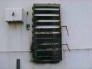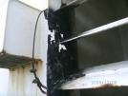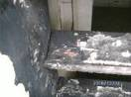

- 97/12/7 1430 開航後，開造水機，缸套水會減少，C/E研判造水機蒸發側漏水，停造水機開蓋檢查，證實造水機蒸發側漏水。
蒸發側 冷凝側
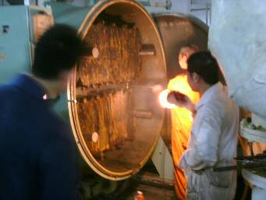 33.5cm 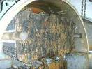
圖一 圖二

- 97/12/8 造水機重新上緊，先行測試冷凝側亦漏水。
  - 冷凝側漏水鎖緊後，試水仍漏水，重新鬆開、鎖緊、試水，重覆多次皆漏水，
  - 漏水處如圖二所示，第三次漏水，更新packing * 1pc如圖三
  - 第四次漏水拿掉一組板子，其中一片有變形情況如圖四所示。
  - 重新鎖緊後，試水ok。
  - 蒸發側重新鬆開、鎖緊、試水，亦多次漏水，更新packing * 1pc後重新鎖緊後，試水ok。
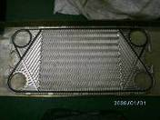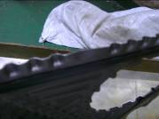
圖三 四二

- 造水機於到高雄港錨泊，拆開清洗後回裝測試ok，當時未造水，何以開航後造水，兩側皆漏水？
- 輪機長因船上三管換人，所有鎖緊過程由自已操作，且其鎖的過程中非常注意平均各螺栓(蒸發側及冷凝側皆有上、下各5支固定螺栓。)輪流出力，並注意鎖的距離，應不是距離沒有拿捏好造成的漏水。
- 清洗後蒸發側試水需開缸套水，約70℃，蒸發板上橡皮迫緊受熱膨脹，有水密效果。
- 試完後，隔兩天以上重新起動造水，蒸發側板內缸套水已冷卻，待造水時，開缸套水，缸套水壓力達5㎏，但蒸發板上橡皮迫緊尚未膨脹完全，失去水密效果而漏水，
- 在重新鬆開、鎖緊，鎖到定位，過程中已放乾蒸發側板內缸套水，重新開缸套水逐漸加溫，蒸發板上橡皮迫緊受熱膨脹回復水密效果。
- 冷凝側漏水，因97/12/7開航後造水約20分鐘，水蒸汽已進入冷凝側板內，97/12/8再重新起動，漏水原因應為如蒸發側之熱脹冷縮所造成。

- 達運輪造水機於輕載時造水正常，但滿載時則因背壓大，抽射泵海水抽不出去，嚴重影響造水，15萬噸級亦有此問題。
- 達運輪造水機每航次皆要清洗(機艙保養工作量增加)，否則造水量會不足20噸/天，設計造水量35噸/天，與滿載時造水不佳有關，且易生塩垢，造成需經常清洗，
- 經常清洗的副作用是容易傷到固定螺栓及板子。
達運輪隨輪日報 日期:97/12/09(二)
97/12/9
- 甲板部開航後97/12/8~展開除鏽保養工作，目前保養部位住艙(駕駛台上、下面地板)。
- #2 c油淨油機齒泵機械軸封漏，停機、更換新軸封，重新起動。
- 機艙ballast pump更新滑油(971207高雄卸貨時滑油曾洩漏，詳如日報1)。
- 機艙C油日用油櫃加熱系統中閥(16K40)一只漏蒸汽，拆解、整理、換packing、回裝。
- 緊急發電機間通風百葉窗銹爛持續整修，左舷側已修理完成，面向艏側尚未完工。
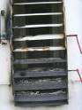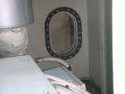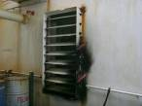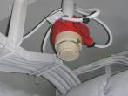
F1.左舷側百葉窗 F2.緊急發電機間人孔打開 F3.面向艏側 F4.火災偵測器
- 1630緊急發電機間火災警報響
- 直接原因：維修百葉窗動火產生煙霧，觸動緊急發電機間內火災偵測器。
- 間接原因：百葉窗銹爛不符SE(安全設備)規定，有維修之必要性。
- 處置：確認警報：發生地點--緊急發電機間、人員至現場確認：施工煙霧引起火災警報、現場無火災，現場再確認無火災之慮，解除警報。
- 熱作程序：(1) 依程序書FOTP/9.3提出熱作申請
(2) 熱作前之安全會議由船長召集，出席人員包括輪機長、大副及其它有關作業人員，研判修理工作之動火必要性，非必要則不發給熱作許可證。
(3) 若必須動火則依公司之規定，分別完成熱作檢查表並簽發熱作工作許可證(FTOP-9301)。
(4) 熱作許可證應載明適用時效。
(5) 工作前應指派所有參與工作人員之任務，並事先解說任務及應注意事項。
- 機艙C油流量計，因新船建造LAYOUT關係，C油流向與流量計設計流向相反，造成流量表讀數面面向艙壁，如將流量轉向，會導致流量卡住、故障。
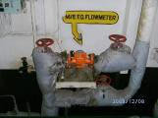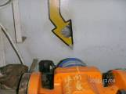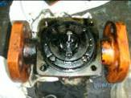
F5.C油流量計位於淨油機間 F6. 艙壁加裝鏡子以利抄表 F7.舊品整修
達運輪隨輪日報 日期:97/12/10(三)
97/12/10
- 甲板部開航後97/12/8~展開除鏽保養工作，目前保養部位住艙(駕駛台上、下面地板)。
- 緊急發電機間通風百葉窗銹爛整修完工。(F1)
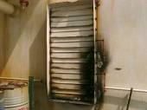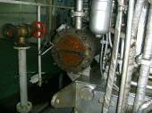
F1.緊急發電機間通風百葉窗 F2. ballast pump L.O. COOLER
- 機艙ballast pump L.O. COOLER 清通(F2)，每二航次清通一次。
- 機艙#2艉軸L.O. pump 更新casing(F3~F5)，外部附件接頭與原尺寸不同，重新配，安裝未完成，待安裝完全，起動運轉，觀察更新CASING效能。
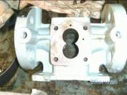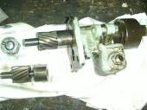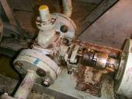
F3.新casing F4.gear F5.PUMP回裝
- 駕駛台緊急滅火泵運轉指示燈不亮，97/11/20 SE class 檢查之缺點，
查線結果：
- 緊急滅火泵駕駛台遙控進、出口閥有指示燈顯示，並有調光器可調整燈光亮度(航海當值之需要)，調光器用DC24電源，
- 駕駛台緊急滅火泵運轉指示燈電源為交流110V，無法接調光器，
- 緊急滅火泵舵機房之控制箱內X6 RELAY 控制線被拆掉。駕駛台緊急滅火泵運轉指示燈回路。
- 緊急滅火泵舵機房之控制箱內S0 & S1接點控制線被拆掉。駕駛台緊急滅火泵運轉指示燈回路。
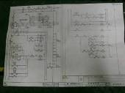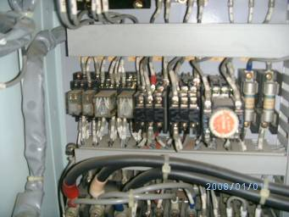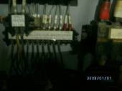
F6.緊急滅火泵舵機房控制箱內電路圖 F7. X6 RELAY F8. S0 & S1接點
- 緊急滅火泵控制點有四：泵側、機艙控制室、消防站、駕駛台
- 如要駕駛台緊急滅火泵運轉指示燈亮，可以消防站當中繼站重新拉線，向上到駕駛台，向下到舵機房控制箱，工程不小，效果：運轉指示燈亮，但亦無法調光。
- 研判應為新船交船時，發現無法調光，將控制箱內線拆掉。

- NCRC 200804-DY & 200805-DY已由船長報回辦公室，到新加坡與主辦工程師會合，將事故始末報告主辦工程師，目前設備已恢復，如矯正／預防計畫如其他加註，準備申請結案。

